- Samling

- Uppvärmning

- Försvar (utan boll)
Anfallarna räknar hur många gånger som de kommer igenom försvaret.

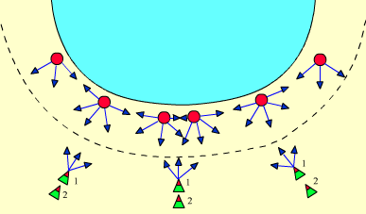

- Målvakterna

- Genombrott

- Genombrott och försvar
